Los **autovalores** tienen la interpretación de la energía de cada estado, y los **autovectores** nos indican las funciones de onda que describe el objeto estudiado (p. ej. el tipo de órbita). **Autovectores**, u órbitas, de un electrón en un átomo de hidrógeno (fuente)

**En teoría de grafos**, también tienen los autovectores una aplicación crucial: aplicadas a la matriz de conectividad ([Laplaciana](http://en.wikipedia.org/wiki/Laplacian_matrix" \t "_blank)) del grafo, nos dan información crítica sobre su estructura.

**De hecho, usas una variación de este método a diario:** el método [*Page Rank*](http://en.wikipedia.org/wiki/PageRank) de Google está basado en la teoría de autovectores para decidir qué páginas son realmente más relevantes a la hora de resolver búsquedas

Buen articulo: https://www.ciencia-explicada.com/2012/01/autovectores-otro-inutil-capricho-de.html#:~:text=En%20este%20caso%2C%20los%20autovalores,%C3%A1tomo%20de%20hidr%C3%B3geno%20

import numpy as np

import matplotlib.pyplot as plt

import seaborn as sns

X = np.array([[3,4], [3,2]])

# Calculemos para esa matriz los autovalores y autovectores

print("Matriz de autovalores y autovectores\n",np.linalg.eig(X))

# Nos devuelve un vector con los autovalores y una matriz con los autovectores

autovalores, autovectores = np.linalg.eig(X)

print("\nAutovalores\n",autovalores)

# Esta matriz tiene 2 autovalores, el 5 y el -1

# El autovalor 5 tiene asociado el autovector 0.7 , 0.7

print("\nAutovectores\n",autovectores[:,0])

#[0.70710678 0.70710678]

# Mientras que el autovalor -1 tiene asociado el autovector -0.44, 0.89

print("\nAutovectores 2\n",autovectores[:,1])

#[-0.4472136   0.89442719]

def plotVectors(vecs, cols, alpha=1):

    plt.axvline(x=0, color='#A9A9A9', zorder=0)

    plt.axhline(y=0, color='#A9A9A9', zorder=0)

    for i in range(len(vecs)):

        x = np.concatenate([[0,0],vecs[i]])

        plt.quiver([x[0]],

                   [x[1]],

                   [x[2]],

                   [x[3]],

                   angles='xy', scale\_units='xy', scale=1, color=cols[i],

                  alpha=alpha)

v = np.array([[-1], [2]])

Xv = X.dot(v)

v\_np = [-0.4472136, 0.89442719]

plotVectors([Xv.flatten(), v.flatten(), v\_np], cols=['green', 'orange', 'blue'])

plt.ylim(-1, 3)

plt.xlim(-2, 6)

**OUTPUT**

Matriz de autovalores y autovectores

(array([ 6., -1.]),

array([[ 0.8 , -0.70710678],

[ 0.6 , 0.70710678]]))

Autovalores

[ 6. -1.]

Autovectores

[0.8 0.6]

Autovectores 2

[-0.70710678 0.70710678]

(-2.0, 6.0)

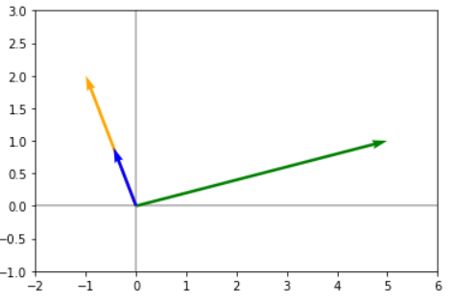

Dada la matriz [[3 4] [3 2]], ¿Cuáles son sus autovalores y autovectores asociados?

autovector\_1 = [0.8, 0.6] autovalor\_1 = 6

autovector\_2 = [-raiz(2)/2, raiz(2)/2] autovalor\_2 = -1

autovector\_1 = [0.8, 0.6]

autovalor\_1 = 6

autovector\_2 = [-0.7071, 0.7071]

autovalor\_2 = -1